***Testing UNAirlines***

*Sprint 1*

|  |  |
| --- | --- |
| Ejecución de la aplicación sin errores. |  |

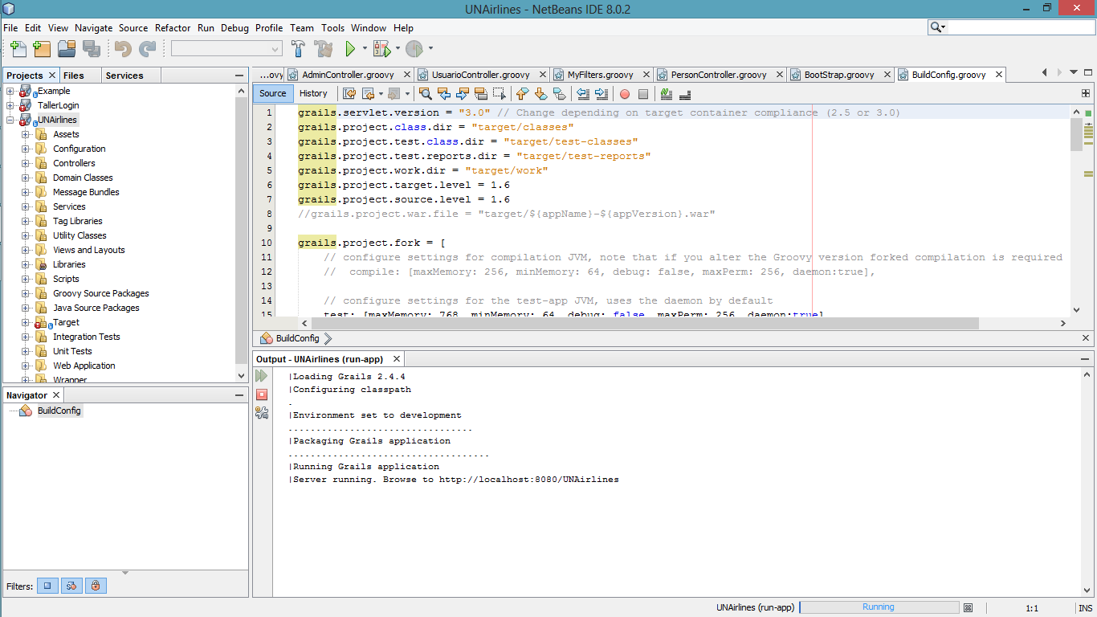

||

||

||

V

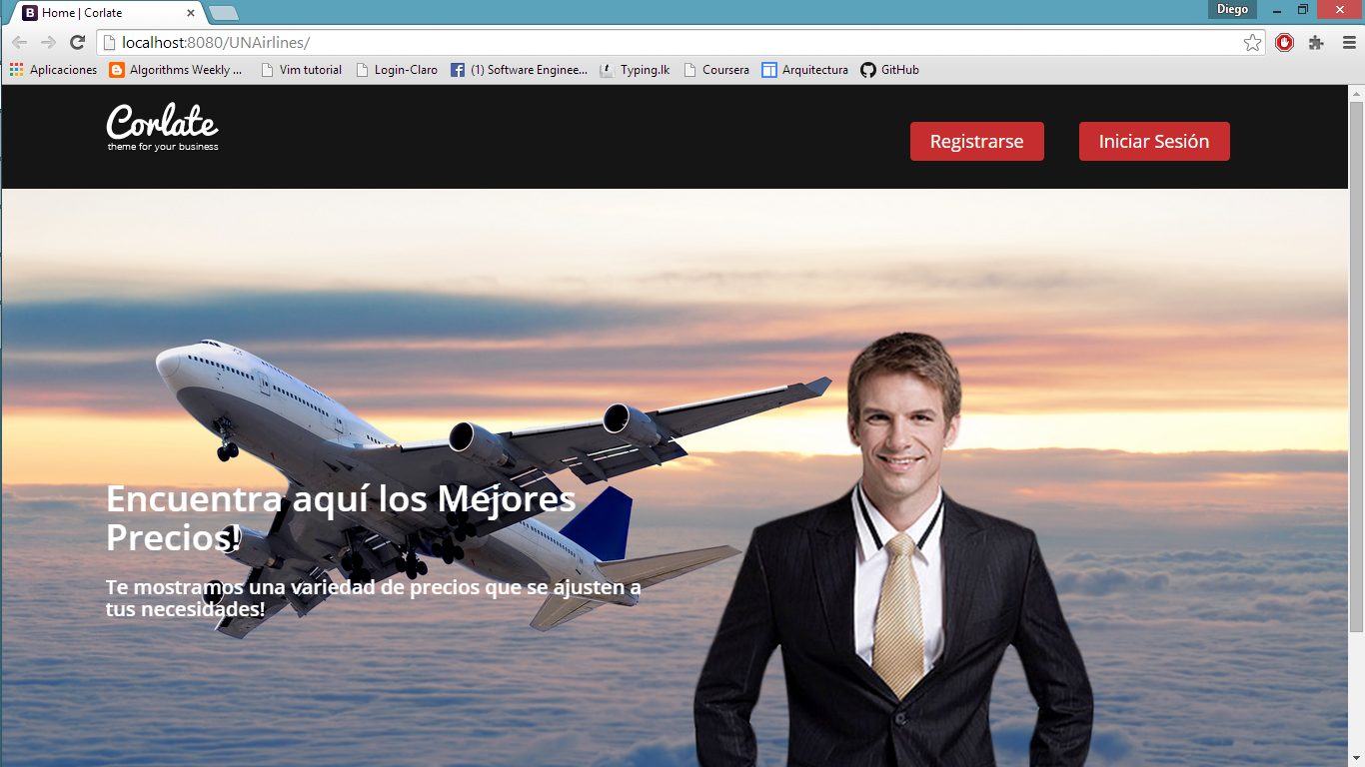

***Nombre:*** Verificacion de funcionalidad de los botones principales (Registrarse/Iniciar sesión).

***Propósito:*** El propósito de este test es verificar que los botones mencionados funcionen correctamente dirigiendo al usuario a la pantalla correspondiente a la funcionalidad descrita en el botón.

***Acciones:*** Presionar los botones en todas las vistas en las que son visibles al usuario.

***Salida esperada:*** De acuerdo al botón presionado el redireccionamiento a la página adecuada.

***Salida obtenida:***

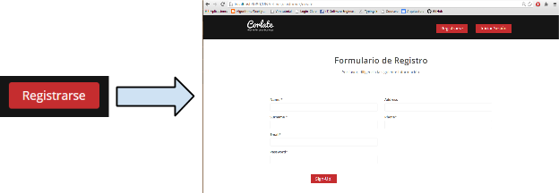\

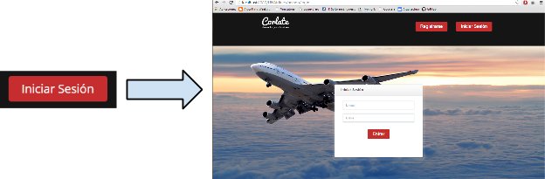

***Resultado:*  *Satisfactorio***

***Nombre:*** Registro de un nuevo usuario.

***Propósito:*** Crear una cuenta de un nuevo usuario.

***Acciones:*** En la vista de registrarse, llenamos todos los campos especificados con valores acordes a cada campo y luego presionamos el botón de registro (en este caso Sign-Up).

***Salida esperada:*** Un mensaje de confirmación que nos indique que la nueva cuenta de usuario ha sido creada correctamente.

***Salida obtenida:***

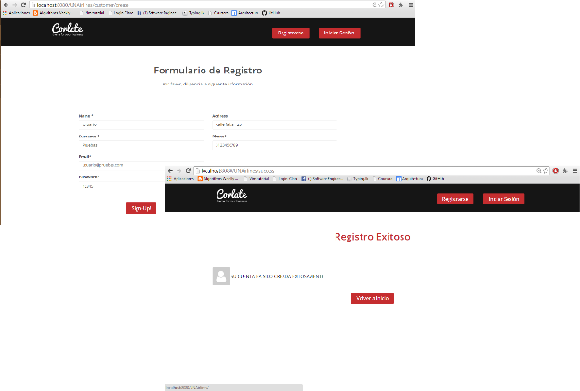

***Resultado: Satisfactorio***

***Observaciones:*** No mostrar los caracteres de la contraseña

***Nombre:*** Iniciar sesión credenciales incorrectas.

***Propósito:*** El propósito es comprobar que si un usuario no registrado intenta ingresar a la aplicación, no le sea permitido el acceso.

***Acciones:*** En la vista de iniciar sesión, ingresamos un usuario y una contraseña no válidos y verificamos que no nos permita el acceso, luego probamos con un correo existente pero una contraseña incorrecta, y finalmente una contraseña existente pero un correo incorrecto.

***Salida esperada:*** Se espera la imposibilidad de accesar y un mensaje indicándonos el problema.

***Salida obtenida:***

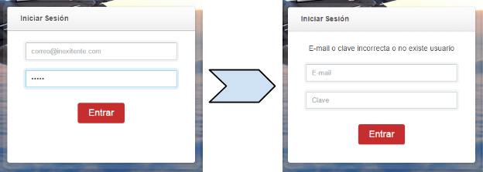

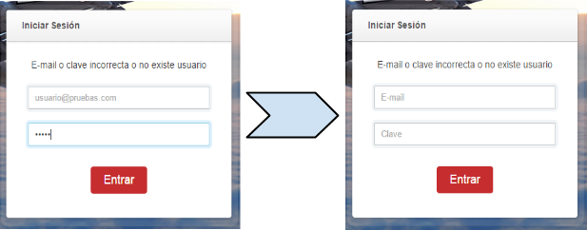

***Resultado: Satisfactorio***

***Nombre:*** Iniciar sesión credenciales correctas.

***Propósito:*** Verificar que un usuario registrado, al ingresar sus credenciales correctas definidas al momento del registro, pueda autenticarse satisfactoriamente en la aplicación.

***Acciones:*** En la vista de iniciar sesión, ingresamos las credenciales (correo, contraseña) correctas de un usuario registrado y presionamos el botón entrar.

***Salida esperada:*** Se espera el ingreso a la vista de usuario autenticado.

***Salida obtenida:***

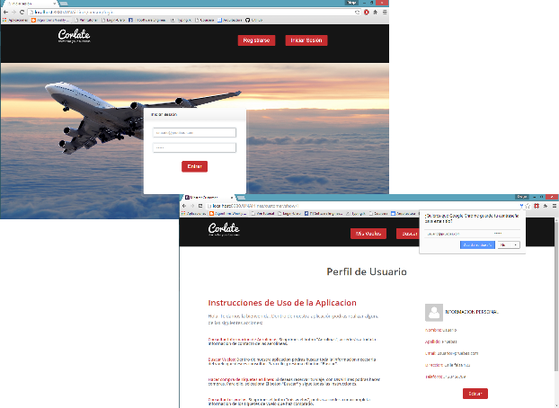

***Resultado: Satisfactorio***

***Nombre:*** Comprobación de valores ingresados para el registro de un nuevo usuario

***Propósito:*** Verificar que la aplicación rectifique un mínimo de requerimientos a la hora de ingresar un nuevo usuario, para de este modo asegurar que los datos ingresados se aproximen a datos reales acordes con la información requerida.

***Acciones:*** En la vista de registro de usuarios probaremos dejar campos vacíos o con valores no correspondientes a los solicitados.

***Salida esperada:*** Mensajes de alerta indicando el problema.

***Salida obtenida:***

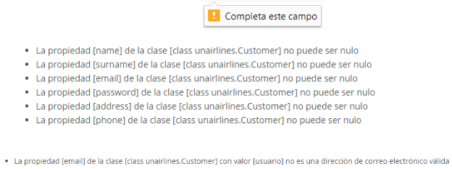

***Resultado: Satisfactorio***

***Observaciones:*** Mejorar el aspecto visual de los mensajes de error mostrados

***Nombre:*** Creación de usuario existente.

***Propósito:*** Rectificar que la aplicación no permita crear dos usuarios con el mismo correo electrónico

***Acciones:*** En la vista de registro de usuarios vamos a poner los datos de un usuario existente y tratar de hacer el registro.

***Salida esperada:*** Un mensaje indicándonos que no es posible la creación del nuevo usuario

***Salida obtenida:***

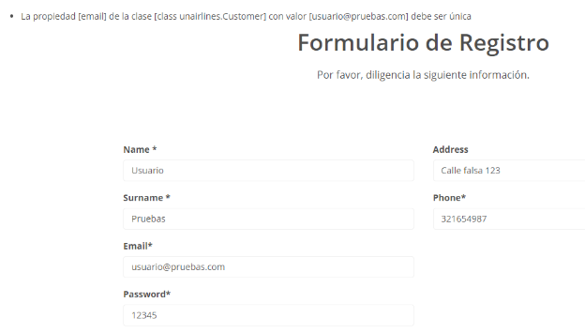

***Resultado:*** Satisfactorio

***Observaciones:*** Mejorar el aspecto visual del mensaje de error

*Sprint 2*

***Nombre:*** Verificacion de funcionalidad del primer sprint.

***Propósito:*** El propósito de este test es verificar que los toda la funcionalidad existente en el primer sprint, se haya mantenido luego de las adiciones y modificaciones realizadas en este sprint.

***Acciones:*** Aplicar todos los test realizados en el primer sprint y verificar la funcionalidad previa.

***Salida esperada:*** De acuerdo al test aplicado se tiene una salida esperada

***Salida obtenida:*** En todos los casos se mantuvo el resultado esperado y en algunos tests las observaciones que se habían realizado ya fueron tenidas en cuenta.

***Resultado:*  *Satisfactorio***

***Nombre:*** Acceso como administrador.

***Propósito:*** Verificar y visualizar el ingreso a la aplicación con un rol de administrador

***Acciones:*** Nos dirigimos a la vista de iniciar sesión, allí ingresamos credenciales que correspondan a una cuenta de administrador, de ahí se redirige a un login exclusivo para usuarios, donde reingresamos las credenciales para ingresar a la aplicación con el rol de usuario.

***Salida esperada:*** Vista de el login exclusivo y de la página principal de un rol de administrador

***Salida obtenida:***

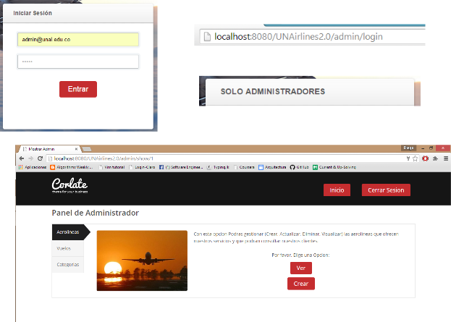

***Resultado: Satisfactorio***

***Nombre:*** Creación de una aerolínea.

***Propósito:*** El propósito es crear una nueva aerolínea en el sistema.

***Acciones:*** En la vista principal en el rol de administrador nos dirigimos a la pestaña de aerolínea y presionamos el botón crear, luego ingresamos todos los datos que nos piden en el formulario y creamos nuestra nueva aerolínea.

***Salida esperada:*** Se espera ver un formulario preguntando por toda la información de la aerolínea y que la aerolínea quede creada exitosamente en el sistema.

***Salida obtenida:***

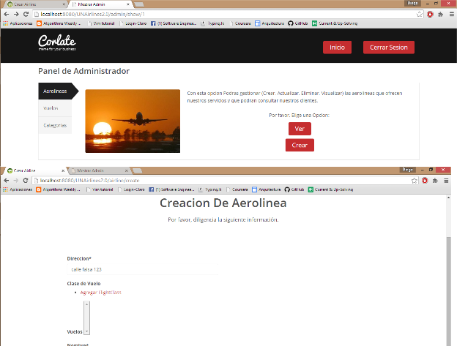

***Resultado: Satisfactorio***

***Nombre:*** Visualización de aerolíneas

***Propósito:*** El propósito de esta prueba es comprobar de forma visual la existencia de las aerolíneas creadas y a la vez verificar la vista de visualización de aerolíneas.

***Acciones:*** Ingresamos a la vista principal del rol de administrador y en la pestaña de aerolíneas presionamos el botón “Ver”.

***Salida esperada:*** Una vista con la lista de aerolíneas existentes en el sistema

***Salida obtenida:***

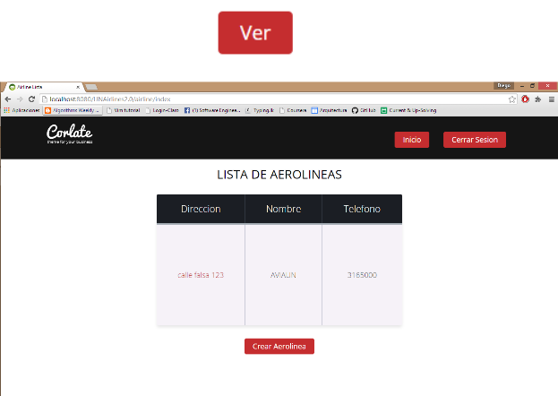

***Resultado: Satisfactorio***

***Nombre:*** Creación de un vuelo.

***Propósito:*** El propósito es crear un nuevo vuelo en el sistema perteneciente a una de las aerolíneas.

***Acciones:*** En la vista principal en el rol de administrador nos dirigimos a la pestaña de vuelos y presionamos el botón crear, luego ingresamos todos los datos que nos piden en el formulario y creamos nuestro nuevo vuelo.

***Salida esperada:*** Se espera ver un formulario preguntando por toda la información del vuelo y que este quede creado exitosamente en el sistema.

***Salida obtenida:***

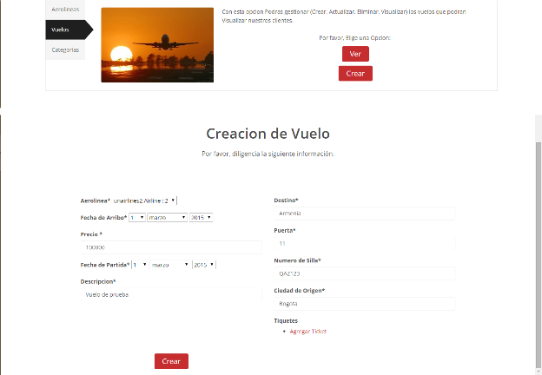

***Resultado: Satisfactorio***

***Nombre:*** Visualización de vuelos

***Propósito:*** El propósito de esta prueba es comprobar de forma visual la existencia de los vuelos creados y a la vez verificar la vista de visualización de vuelos.

***Acciones:*** Ingresamos a la vista principal del rol de administrador y en la pestaña de vuelos presionamos el botón “Ver”.

***Salida esperada:*** Una vista con la lista de vuelos existentes en el sistema

***Salida obtenida:***

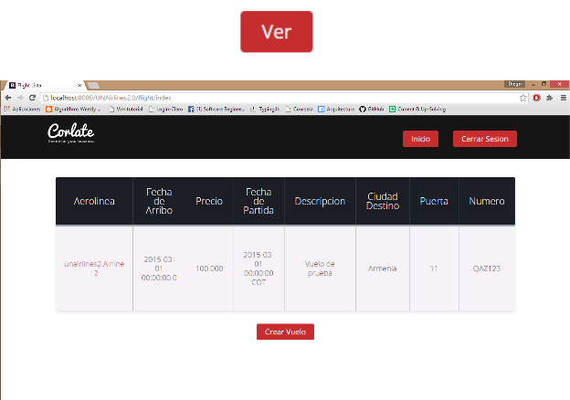

***Resultado: Satisfactorio***

***Nombre:*** Creación de una categoría.

***Propósito:*** El propósito es crear una nueva categoría en el sistema perteneciente a una de las aerolíneas.

***Acciones:*** En la vista principal en el rol de administrador nos dirigimos a la pestaña de categorías y presionamos el botón crear, luego ingresamos todos los datos que nos piden en el formulario y creamos nuestra nueva categoría.

***Salida esperada:*** Se espera ver un formulario preguntando por toda la información de la categoría y que esta quede creada exitosamente en el sistema.

***Salida obtenida:***

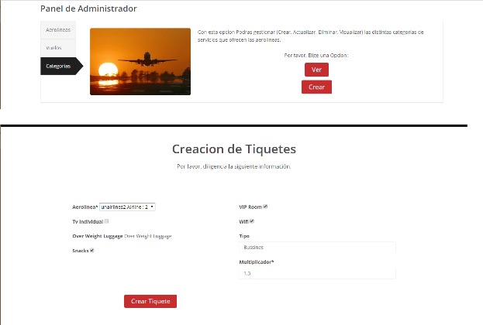

***Resultado: Satisfactorio***

***Observaciones:*** Verificar los textos que muestra la vista

***Nombre:*** Prueba vista de búsqueda.

***Propósito:*** Verificar que la vista de búsqueda exista, se dirija al usuario desde el inicio hasta ella correctamente y que la información proporcionada en la vista sea acorde con los datos existentes en el sistema tales como las ciudades de origen y las ciudades de destino disponibles.

***Acciones:*** En la vista de usuario pulsamos el botón de buscar y así entramos en la vista de búsqueda donde analizamos la información que se muestra al usuario.

***Salida esperada:*** Una vista que permita realizar una búsqueda de vuelos con información coherente de las ciudades disponibles.

***Salida obtenida:***

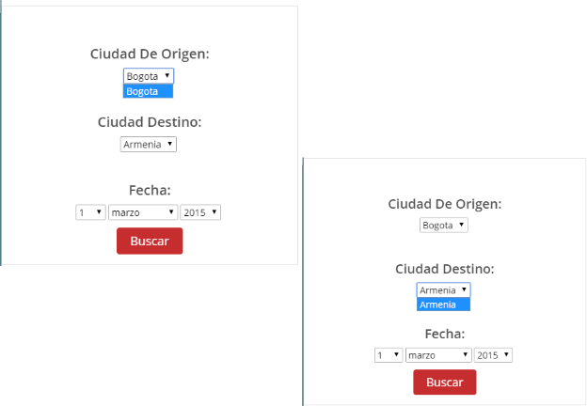

***Resultado: Satisfactorio***

***Observaciones:*** Definir un rango de fechas

***Nombre:*** Realización de una búsqueda.

***Propósito:*** Realizar una búsqueda o consulta de un vuelo de acuerdo a la ciudad de origen y destino especificadas y la fecha en que se necesita.

***Acciones:*** En la vista de búsqueda anteriormente revisada, ya con la selección adecuada de ciudades y de fecha presionamos el botón de buscar.

***Salida esperada:*** Una lista con los vuelos que cumplen los requerimientos especificados, indicando información relevante del vuelo y los precios de acuerdo a la categoría.

***Salida obtenida:***

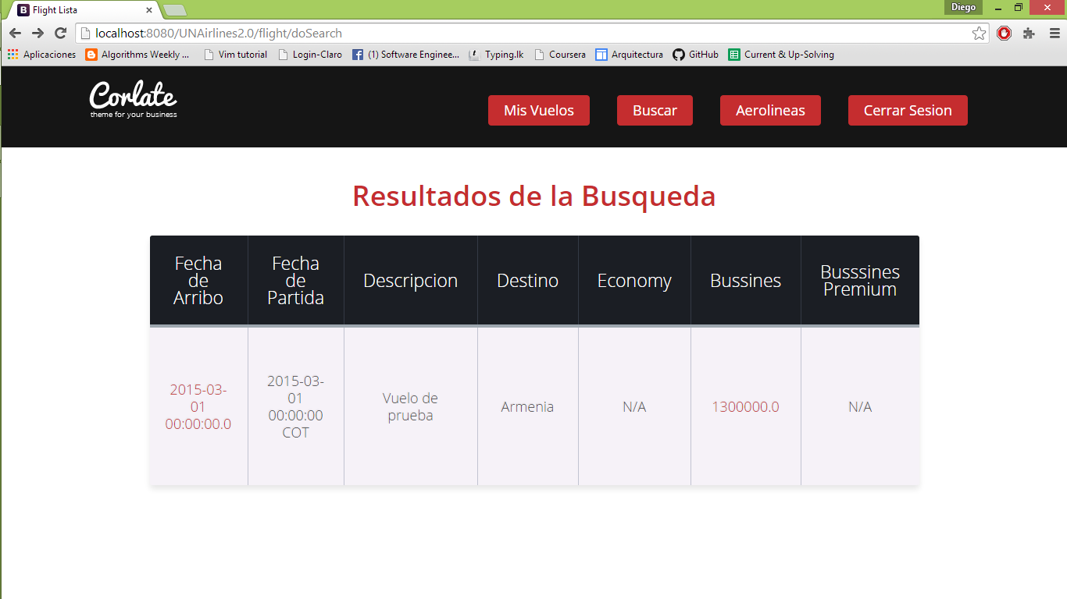

***Resultado:* Satisfactorio**